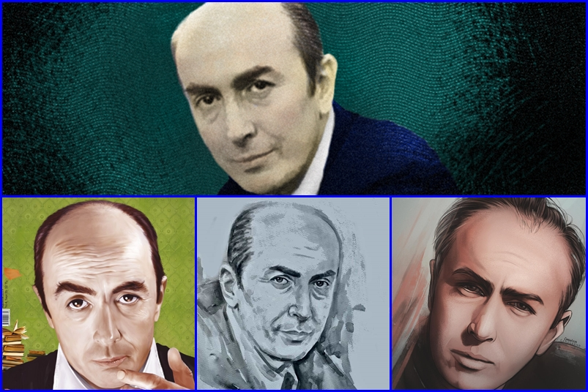

MENDİLİMDE KAN SESLERİ

Ahmet Abi, güzelim …
Bir mendil niye kanar
Diş değil, tırnak değil,
Bir mendil niye kanar
……
Mendilimde kan sesleri.

Çok zarif, çok kendi halinde,
Çok Edip Cansever şiiri
Bir Deniz Gezmiş ağıtı.

Sanki her satırı ayrı bir derdini,
Ayrı bir acısını anlatır memleketin bu şiir...
Yaşadıkça nelere geç kaldığımızın bir fotoğrafı gibi

Bir şiirde insanlığın bütün halleri,
Bu kadar mı yalın verilebilir, bir o kadar derin.
Bir o kadar içerden, ta içimizden.
Afili, dolambaçlı yollara sapmadan,
Sözcüklerin bazen insanı boğan ağdasıyla,
Bir hayal dünyasına yapışmadan
Öylesine akıp giden, giderken dağlayarak yakan,
Sonra bir avuç umudu dizelerin arasına bırakan.

Çok az şiir çarpar adamı bu kadar.
İnsanı etkileyen şiir çoktur elbet.
Tatlı bir günah gibi, aşk gibi...
Her okuduğumda tekrar kaybolurum.
O nedenle sık sık okumamayı öneririm
Bazı mendiller şiirden de kanar.
……..
Bu şiir anladığım kadarıyla
İçinde şairin kendisinin de yaşadığı
Edebi dönüşümün bir imzası sanki.
Birçok sanat akımına dahil edilebilir.
Neresinden bakarsanız, ona göre.
Hem kapalı, hem net, hem de romantik
Hem de dibine kadar realist ve natüralist.
Herkesin bir şeyler bulabileceği kadar dünyalı.

En önemlisi ise yaptığı betimlemeler.
Anadolu insanını anlatıyor şiirinde.
“İnsan yaşadığı yere benzer” diyerek
Suyunda yüzen balıktan, Konya’nın beyazına
Antepin kırmızı düzlüğüne,
Evlerine, sokaklarına köşebaşlarına diyerek
“Bir gün birinin adres sorması”nı dahil eder.
“Bıçağı gözyaşlarıdır kurumakta olan” ile insanı betimler
Toplumsal bilinçaltını hissettirir gibi
“Gülemiyorsun ya, gülmek bir halk gülüyorsa gülmektir”
Cümlesi şiirin en etkili cümlelerinden biridir.
“İnsan yaşadığı yere benzer” cümlesi ile
Coğrafya kaderdir'in de bir tık ötesine geçirir.
Okudukça “nasıl hissettin bunu?” diyerek hayran olduğum,
“Keşke ben yazsaydım” diyerek dizelerini kıskandığım şiir

Okuyan herkese sanki bir Ahmet Abi hasreti aşılar
Ne zaman okusam bu şiiri, Ahmet Abiyi hatırlarım,
Kadeh tutuşunu, gözlerinin buğulanıp
Taa uzaklara dalıp bakışını

Parça parça beynime kazınan.
Edip Cansever'in Ahmet Gayretli'ye ithaf ettiği şiir.

Edip Cansever'in mendilimde kan sesleri
Şiirinde seslendiği Ahmet Abi kimdir?
Dizeyi bir romanına ad olarak seçen
Erdal Öz'ün defterimde kuş sesleri kitabını,
Ahmet Abi'yi tanımak, kaç kişi merak eder?
Mendilimde kan sesleri ne zaman yazılır?
Şiiri severek okuyan dinleyen kaç kişinin
Aklından bu sorular geçer bilinmez.

Ot Dergisi’nde Sıddık Akbayır’ın yazdığına göre; Ahmet Abi, 1951’de TKP tutuklamalarında hapis yatmış, çıktıktan sonra da her 1 Mayıs’ta gözaltına alınmış, bir “eski tüfek”tir. Cansever, Ahmet Abi’yi Çiçek Pasajı’nda bir içki sofrasında tanımış, hem anlattıklarından hem kişiliğinden çok etkilenmiş ve onu şiirine taşımıştır. Mendilimde kan sesleri, bir kavga şiiri değil, Deniz Gezmiş, Mahir Çayan gibi genç ölümlerden artakalan yaranın etkili bir biçimde aktarıldığı bir ağıttır. Darmadağın edilen gencecik insanların adına yazılan mendilimde kan sesleri, “sosyalist gerçekçi” bir şiir de değildir. O günlerde ve sonraları, içinde “Deniz, Mahir, Ulaş” sözcüklerinin sıkça geçtiği “sosyalist gerçekçi” pek çok şiir yazılır; ancak bunlardan hiçbiri Cansever’in şiiri kadar, okurun içini acıtmaz.

Çok sağol Ahmet Abi
İyi ki girdin şu üç günlük ömrüme.

Kanaatime göre “mendilimde kan sesleri”
İkinci yeninin en güzel şiirlerinden biridir.
Bir tarafta dili kullanmadaki sadeliği
Diğer tarafta sıradanlığı anlatmadaki müthiş başarısı.
Ama aynı zamanda da şiiri okuyan kişiyi
O sıradanlık içinde mısralara hapsedip
Yaşadıklarını hatırlatan

“Ne kadar benziyoruz Türkiye’ye Ahmet Abi”

İnsan yaşadığı yere benzer
O yerin suyuna, o yerin toprağına benzer
Suyunda yüzen balığa
Toprağını iten çiçeğe

“Bir caz müziği gibi gelip geçiyor hüzün”

Hayatımın her anında bu şiir bir yerlerde
Akıp gidiyormuş gibi geliyor bana.
Gitgide içine işledi hayatımın
ve artık girdiğim her yol sonunda
Dağılmış pazar yerlerine benziyor,
Kadehler elimde küfür gibi duruyor

Şiirdeki kelimeleri ahengi, dildeki ustalığı,
Mısra mısra artan hüznün tasviri
Anlatmaya çalışmak haddim değil
Fakat insan methiyeler düzmekten
Kendini alamıyor.
O ne muhteşem bir bütünlük,
O ne akıcı bir üsluptur.

Hiç lamı cimi yok enfes şiirdir, doğru.
Her mısrası ayrı ayrı terrennüm edilip,
Herbirinin üzerinde düşünmek gerekir.
İnsanda bir Ahmet Abi hassasiyeti yaratır
Memleketin haliyle insanların halleri
Arasındaki ahenkse zamanlar üstüdür.

Gülemiyorsun ya, gülmek
Bir halk gülüyorsa gülmektir
Ne kadar benziyoruz Türkiye'ye Ahmet Abi.

Her okuyuşumda bambaşka tatlar bulduğum,
Adeta bir sevgili gibi çok çok sevip bağlandığım,
Kanaatimce bu dilde yazılmış en mükemmel şiir.

Şiiri şairine tekrar kavuşmuştur,
Ahmet Abinin o güzelim kadeh tutuşu
Artık sonsuza dek gökyüzüne dayalı...

Ne de olsa fazla şiirden öldü Edip Cansever!

Nadir AVŞAROĞLU
Ocak - 2026

